ЧЕТЫРЕ КРАСКИ
Нестеренко Дарья, 2 класс
Научный руководитель – Годованная Г.В.
В 1852 году математик и ботаник Францис Гутри раскрасил карту Англии в четыре цвета так, что никакие два графства, имеющие общий отрезок границы, не были раскрашены в один цвет.
После чего возник вопрос: а можно ли таким образом раскрасить любую карту?
Через четверть века английский математик Альфред Кемпс опубликовал работу, в которой дал положительный ответ на этот вопрос. Но через несколько лет в его рассуждениях была найдена ошибка. Из его работы следовало, что пяти красок достаточно для любой карты.
И лишь в 1976 году математики Кеннет Аппель и Вольфганг Ханен, доказали теорему о четырех красках:
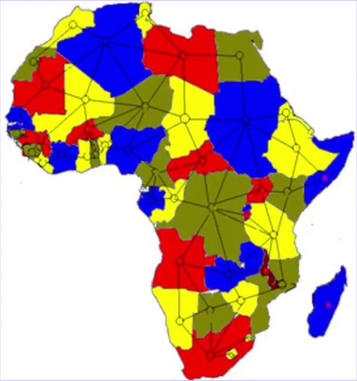 Любую карту на плоскости можно раскрасить в четыре цвета так, что никакие области, имеющие общую границу (отличную от точки), не были раскрашены в один цвет.

Это была первая теорема в математике, доказательство которой осуществлялось с помощью компьютера, что заняло около 1200 часов машинного времени.
Теорема была доказана.

